Приложение 6

Экспертное сообщество «Страктика» успешно завершило программу «Акселератор социальных проектов» во Владимире!
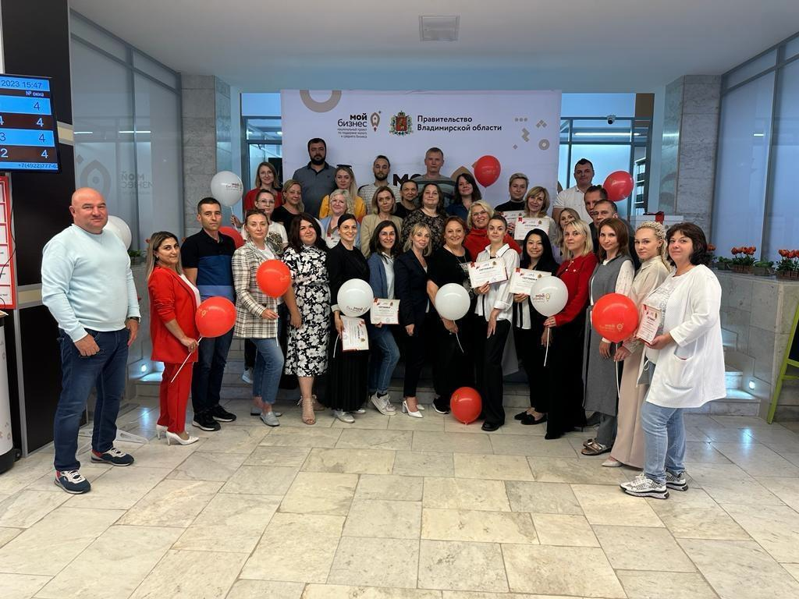
В рамках реализации национального проекта «Малое и среднее предпринимательство и поддержка индивидуальной предпринимательской инициативы», инициированного Президентом России Владимиром Путиным, предприниматели Владимирской области успешно завершили обучающую программу «Акселератор социальных проектов» во Владимире.
«Обучение было живым, активным и динамичным - азарт наших участников сделал программу еще более насыщенной - кейсами, практикой, дискуссиями, взаимодействиями между самими предпринимателями, а также с выпускниками предыдущих программ. На первой встрече в рамках обучения приглашенные гости - предприниматели из других регионов - поделились своими историями построения бизнеса» - сказала Дарья Гречухина, и.о. руководителя регионального центра поддержки предпринимательства.
Участники обсуждали социальное предпринимательство со всех сторон и точек зрения:
Документы, взаимодействие с органами власти - как правильно составить заявку, защитит проект, что поможет выиграть грант и в дальнейшем правильно выстраивать работу бизнеса.
Психологическая составляющая - почему мы выбираем социальное предпринимательство, в чем его специфика, как «гореть» своим делом, но при этом не «выгореть».
Продажи, маркетинг - все, что связано напрямую с бизнес-составляющей.
Выпускники получили все необходимые знания, чтобы успешно получить грант от государства и закрыть часть потребностей своего бизнеса.
Обучение завершилось защитой бизнес-проектов и вручением сертификатов участникам!
«Благодарим за неоценимую помощь в организации мероприятия центр «Мой бизнес» - все на высоте, как и всегда! Комфортные условия, чуткое отношение и приятное взаимодействие – спасибо!
Экспертное сообщество «Страктика» за последние несколько месяцев провело такие обучения в нескольких регионах: в Республике Бурятия, в Рязани, во Владимирской области, в Курской области, в Астраханской области. И все больше и больше мы понимаем необходимость проведения межрегиональных мероприятий, чтобы представители разных регионов могли обмениваться опытом и идеями. Так на открытии нашего «Акселератора социальных проектов» во Владимире выступали предпринимателей из Астрахани, Республики Бурятия, Воронежа, они рассказали о своем пути в социальном предпринимательстве - как получали грант, отчитывались, развивали свой бизнес, в каких проектах участвовали!», - сказала Анна Киреева, ведущий эксперт сообщества «Страктика», автор программы «Построение устойчивой бизнес-модели социального предприятия».
Вся информация о государственной поддержке размещена на сайте Центра «Мой бизнес» - мойбизнес-33.рф. Также интересующую информацию можно узнать по номеру телефона 8-800-100-33-27 или при личном обращении по адресу: г. Владимир, Октябрьский проспект, д. 21.

